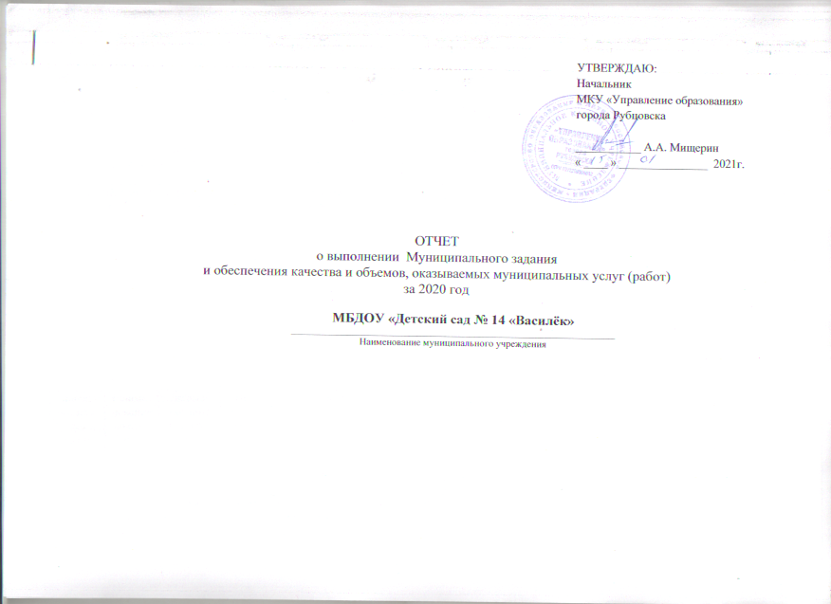

УТВЕРЖДАЮ:
Начальник
МКУ «Управление образования»
города Рубцовска

___________ А.А. Мищерин
« ____ » _______________ 2021г.

ОТЧЕТ
о выполнении Муниципального задания
и обеспечения качества и объемов, оказываемых муниципальных услуг (работ)
за 2020 год

МБДОУ «Детский сад № 14 «Василёк»
_________________________________________________________________________
Наименование муниципального учреждения

ОТЧЕТ
о выполнении Муниципального задания
и обеспечения качества и объемов, оказываемых муниципальных услуг (работ)
за 2020 год
МБДОУ «Детский сад № 14 «Василёк»

- Наименование муниципальной услуги: Реализация основных общеобразовательных программ дошкольного образования.
1.1. Сведения о фактическом достижении показателей, характеризующих качество муниципальной услуги

Показатель, характеризующий содержание муниципальной услуги |  |  | Показатель, характеризующий условия (формы) оказания муниципальной услуги |  | Показатель качества  муниципальной услуги | Значение показателя качества  муниципальной  услуги |  |  |  |  | Причины отклонения от запланированного  значения показателя |  | Источник  информации  о фактическом  значении  показателя
(наименование показателя) | (наименование показателя) | (наименование показателя) | (наименование показателя) | наименование показателя |  | План  на 12 месяцев 2020 года |  | Факт за 12  месяцев  2020 года |  | Исполнение
1 | 2 | 3 | 4 | 6 |  | 7 |  | 8 |  | 9 | 10 |  | 11
Реализация основных общеобразовательных программ дошкольного образования | Федеральный государственный образовательный стандарт дошкольного образования | Физические лица в возрасте от 1 года до 3-х лет | Очная | Количество посещённых воспитанниками дней от запланированных. |  | - |  | - |  | - |  |  | Табель  посещаемости
 |  |  |  | Доля родителей (законных представителей), удовлетворенных качеством предоставляемой услуги |  | - |  | - |  | -
 |  |  |  | Доля педагогов, имеющих квалификационную категорию |  | - |  | - |  | - |  |  | Аттестационные листы
 |  |  |  | Доля педагогов, прошедших курсы повышения квалификации |  | - |  | - |  | - |  |  | Удостоверения и сертификаты о повышении квалификации
 |  |  |  | Доля своевременно устраненных образовательным учреждением нарушений, выявленных в результате проверок органами исполнительной власти субъектов Российской Федерации, осуществляющими функции по контролю и надзору в сфере образования |  | - |  | - |  | - |  |  | Акт проверки, предписание. Отчет об исполнении предписаний.
 |  | Физические лица в возрасте от 3-х до 8 лет | Очная | Количество посещённых воспитанниками дней от запланированных. |  | 70 |  | 60 |  | 86 | С марта 2020г. по август 2020г. в период повышенной готовности учреждение не функционировало. |  | Табель  посещаемости
 |  |  |  | Доля родителей (законных представителей), удовлетворенных качеством предоставляемой услуги |  | 80 |  | 100 |  | 125 |  |  | Приложение № 1  (сводная анкета)
 |  |  |  | Доля педагогов, имеющих квалификационную категорию |  | 75 |  | 65 |  | 87 | Четыре педагога вновь прибывшие, отработавшие менее 2-х лет в учреждении не имеют категории и два педагога – молодые специалисты. |  | Аттестационные листы
 |  |  |  | Доля педагогов, прошедших курсы повышения квалификации |  | 100 |  | 100 |  | 100 |  |  | Удостоверения и сертификаты о повышении квалификации
 |  |  |  | Доля своевременно устраненных образовательным учреждением нарушений, выявленных в результате проверок органами исполнительной власти субъектов Российской Федерации, осуществляющими функции по контролю и надзору в сфере образования |  | 100 |  | 100 |  | 100 |  |  |  | Акт проверки, предписание. Отчет об исполнении предписаний.
- Наименование муниципальной услуги: Присмотр и уход
2.1. Сведения о фактическом достижении показателей, характеризующих качество муниципальной услуги

1 | 2 | 3 | 4 | 6 |  | 7 | 8 |  | 9 |  | 10 |  |  | 11
Присмотр и уход | Создание условий для осуществления присмотра и ухода за детьми дошкольного возраста | Физические лица в возрасте от 1 года до 3-х лет |  | Доля родителей (законных представителей), удовлетворенных условиями и качеством предоставляемой услуги |  | - | - |  | -
 |  |  |  | Количество дней, пропущенных одним ребенком по болезни |  | - | - |  | - |  |  |  |  | Табель посещаемости, справки заболеваемости
 |  |  |  | Доля своевременно устраненных общеобразовательным учреждением нарушений, выявленных в результате проверок контролирующими органами исполнительной власти субъектов Российской Федерации, осуществляющими функции по контролю и надзору (Роспотребнадзор, госпожнадзор и др.) |  | - | - |  | - |  |  |  |  | Акт проверки, предписание. Отчет об исполнении предписаний
 |  | Физические лица в возрасте от 3-х до 8 лет | Очная | Доля родителей (законных представителей), удовлетворенных условиями и качеством предоставляемой услуги |  | 80 | 99 |  | 124 |  |  |  |  | Приложение № 2  (сводная анкета)
 |  |  |  | Количество дней, пропущенных одним ребенком по болезни |  | 13 | 11,7 |  | 111 |  |  |  |  | Табель посещаемости, справки заболеваемости.
 |  |  |  | Доля своевременно устраненных общеобразовательным учреждением нарушений, выявленных в результате проверок контролирующими органами исполнительной власти субъектов Российской Федерации, осуществляющими функции по контролю и надзору (Роспотребнадзор, госпожнадзор и др.) |  | 100 | 100 |  | 100 |  | Виды нарушений:  1. Во всем здании на путях эвакуации отсутствует аварийное освещение путей эвакуации.  2. Дверь в бытовом помещении, предназначенном для хранения белья должны быть с пределом огнестойкости EI 60.  3. Дверь в бытовом помещении, предназначенном для хранения продуктов питания должна быть с пределом огнестойкости EI 60.  Виды нарушений:  1. Оборудовать МБДОУ «Детский сад № 14 «Василёк» 4 групповыми теневыми навесами.  Виды нарушений:  1. Представить корректирующие индивидуальные сведения по форме СЗВ-КОРР, утвержденной постановлением Правления Пенсионного фонда России от 06.12.2018 № 507н, в части специального страхового стажа, дающего право на досрочное назначение страховой пенсии в связи с особыми условиями труда, за 2017,2018,2019 годы. |  |  | 1. Акт проверки ТОНД № 4 ГУ МЧС России по Алтайскому краю  от 18.02.2020 № 28.  Предписание от 18.02.2020г. № 28/1/16.  2. Представление прокуратуры г.Рубцовска от 14.09.2020 № 02-55-2020  3.Акт по результатам документальной проверки УПФР в г.Рубцовске и Рубцовском районе Алтайского края

3.Сведения о фактическом достижении показателей, характеризующих объем муниципальной услуги:
Показатель, характеризующий содержание муниципальной услуги |  |  | Показатель, характеризующий условия (формы) оказания муниципальной услуги | Показатель объема муниципальной услуги | Значение показателя объема муниципальной услуги |  |  | Причины отклонения от запланированного  значения показателя | Источник  информации  о фактическом  значении  показателя
(наименование показателя) | (наименование показателя) | (наименование показателя) | (наименование показателя) | (наименование показателя) | План на 12месяцев  2020  года | Факт за 12  месяцев 2020  года | Исполнение
1 | 2 | 3 | 4 | 6 | 7 | 8 | 9 | 10 | 11
Основная общеобразовательная программа дошкольного образования | Федеральный государственный образовательный стандарт дошкольного образования | Физические лица в возрасте от 1 года до 3-х лет | Очная | Число  обучающихся | - | - | - |  | Табель  посещаемости
 |  |  |  | Число  человеко-дней обучения | - | - | - |  | Табель  посещаемости
 |  | Физические лица в возрасте от 3-х до 8 лет | Очная | Число  обучающихся | 70 | 70 | 100 |  | Табель  посещаемости
 |  |  |  | Число  человеко-дней обучения | 12040 | 7219 | 60 | С марта 2020г. по август 2020г. в период повышенной готовности учреждение не функционировало. | Табель  посещаемости
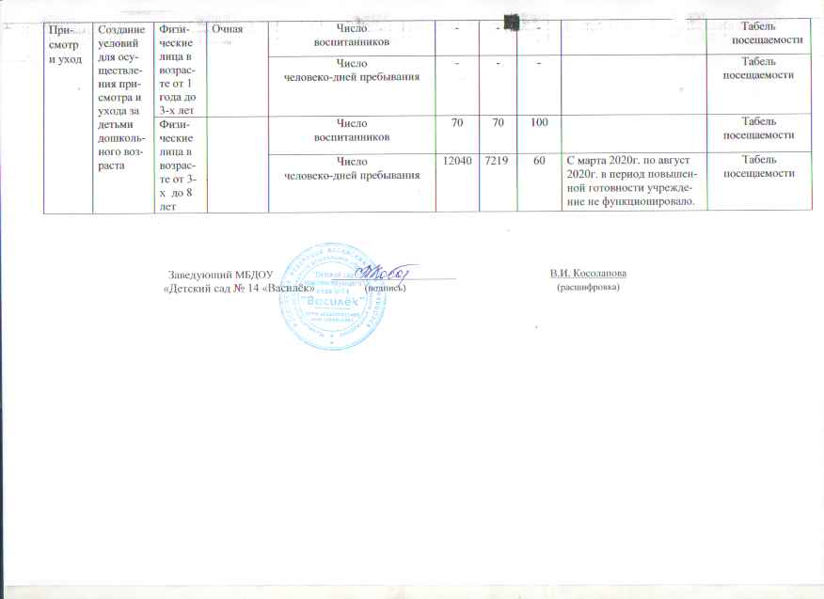Присмотр и уход | Создание условий для осуществления присмотра и ухода за детьми дошкольного возраста | Физические лица в возрасте от 1 года до 3-х лет | Очная | Число  воспитанников | - | - | - |  | Табель  посещаемости
 |  |  |  | Число  человеко-дней пребывания | - | - | - |  | Табель  посещаемости
 |  | Физические лица в возрасте от 3-х до 8 лет |  | Число  воспитанников | 70 | 70 | 100 |  | Табель  посещаемости
 |  |  |  | Число  человеко-дней пребывания | 12040 | 7219 | 60 | С марта 2020г. по август 2020г. в период повышенной готовности учреждение не функционировало. | Табель  посещаемости

Заведующий МБДОУ _______________________ В.И. Косолапова
«Детский сад № 14 «Василёк» (подпись) (расшифровка)

Приложение № 1
к п. 1.1
Сводная анкета по
степени удовлетворенности родителей (законных представителей)условиями и качеством предоставляемой муниципальной услуги в части реализации основных общеобразовательных программ дошкольного образования
№ | вопросы | показатели | ответы
1. | В какой степени Вы удовлетворены качеством информации о работе учреждения  (периодичность, объем, содержание):
 | а) о целях и задачах дошкольного учреждения в области обучения и воспитания Вашего ребёнка (наличие информации в родительских уголках, рассмотрение вопроса на родительских собраниях) | не удовлетворен | 0
 |  | частично удовлетворен | 1
 |  | полностью удовлетворен | 69
 | б) о режиме работы МБДОУ, группы (информирование о рабочих/нерабочих днях, времени начала и окончания работы, периоде закрытия на ремонт) | не удовлетворен | 0
 |  | частично удовлетворен | 6
 |  | полностью удовлетворен | 64
 | в) об организации питания (наличие: информации на официальном сайте МБДОУ, меню в раздевалках групп, рассмотрение вопроса на родительских собраниях) | не удовлетворен | 0
 |  | частично удовлетворен | 6
 |  | полностью удовлетворен | 64
 | г) о травмах, изменениях в состоянии здоровья воспитанника (своевременность сообщения по телефону и лично) | не удовлетворен | 0
 |  | частично удовлетворен | 1
 |  | полностью удовлетворен | 69
2. | В какой степени Вы удовлетворены качеством дошкольного образования воспитанников по следующим критериям:
 | а) состояние материальной базы МБДОУ (средства обучения: телевизоры, DVD, музыкальные центры, проекторы, учебные наглядные пособия, материалы и оборудование для организации различных видов деятельности воспитанников, и т.д.) | не удовлетворен | 0
 |  | частично удовлетворен | 3
 |  | полностью удовлетворен | 67
 | б) обеспечение играми, игрушками, игровыми пособиями | не удовлетворен | 0
 |  | частично удовлетворен | 5
 |  | полностью удовлетворен | 65
 | в) профессионализм педагогов | не удовлетворен | 0
 |  | частично удовлетворен | 2
 |  | полностью удовлетворен | 68
 | г) взаимоотношения сотрудников с воспитанниками | не удовлетворен | 0
 |  | частично удовлетворен | 3
 |  | полностью удовлетворен | 67
 | д) взаимоотношения сотрудников с родителями (законными представителями) | не удовлетворен | 0
 |  | частично удовлетворен | 1
 |  | полностью удовлетворен | 69
 | е) результаты освоения образовательной программы МБДОУ | не удовлетворен | 0
 |  | частично удовлетворен | 4
 |  | полностью удовлетворен | 64

В опросе принимали участие 70 родителей/законных представителей (100%)
Удовлетворены качеством предоставляемых услуг – 70 чел. (100 %)
Не удовлетворены качеством предоставляемых услуг – 0 чел (0 %)

Приложение № 2
к п. 2.1

Сводная анкета по
степени удовлетворенности родителей (законных представителей)
условиями и качеством предоставляемой муниципальной услуги
в части создания условий для осуществления присмотра и ухода за детьми

1. | В какой степени Вы удовлетворены качеством присмотра и ухода за воспитанниками по следующим критериям:
 | а) состояние материальной базы МБДОУ (наличие необходимой мебели, посуды, постельных принадлежностей и др.) | не удовлетворен | 1
 |  | частично удовлетворен | 4
 |  | полностью удовлетворен | 65
 | б) санитарно – гигиенические условия (чистота помещений МБДОУ, группы) | не удовлетворен | 0
 |  | частично удовлетворен | 2
 |  | полностью удовлетворен | 68
 | в) организация питания (отсутствие повторения одних и тех же блюд или кулинарных изделий в один и тот же день или последующие два дня, ежедневное использование в питании воспитанников молока, кисломолочных напитков, мяса (или рыбы), овощей, фруктов (или соков), хлеба, круп, сливочного масла; включение в рацион питания 2 - 3 раза в неделю творога, сметаны, сыра, яиц (в том числе, в составе других блюд), соков и др.). | не удовлетворен | 0
 |  | частично удовлетворен | 3
 |  | полностью удовлетворен | 67
 | г) комфортные и безопасные условия для Вашего ребенка | не удовлетворен | 0
 |  | частично удовлетворен | 2
 |  | полностью удовлетворен | 68

В опросе принимали участие 70 родителей/законных представителей (99 %)
Удовлетворены качеством предоставляемых услуг – 69 чел (99 %)
Не удовлетворены качеством предоставляемых услуг – 1 чел (0 %)

Отчёт об исполнении муниципального задания за 2020 год
Пояснительная записка

Муниципальное задание на 2020 год было утверждено начальником МКУ «Управление образования» г. Рубцовска А.А. Мищериным 23.12.2019 года на оказание следующих муниципальных услуг, потребителями которых являются воспитанники в возрасте от 3 лет:
- Реализация адаптированной основной образовательной программы дошкольного образования.
- Осуществление присмотра и ухода.
Оценка эффективности и результативности выполнения муниципального задания за 2020 год осуществлялась по следующим критериям:
1. объёмы оказания муниципальных услуг;
2. качество оказания муниципальной услуги.

Характеристика запланированных и фактических результатов выполнения муниципального задания за 2020 год:

1. Оценка выполнения муниципального задания на оказание муниципальной услуги по критерию «объем оказания муниципальных услуг» (в натуральных показателях).
Фактический объём выполнения показателя в целом соответствует полному объему выполнения плановых показателей. Плановое количество потребителей муниципальной услуги 70. Фактическая численность детей в ДОУ за отчетный период составила 70 воспитанников, из них, детей-инвалидов - 21 человек; детей, находящихся под опекой – 3 воспитанника. Оценка выполнения по данному критерию составила – 100%
2. Оценка выполнения муниципального задания на оказание муниципальной услуги по критерию «качество оказания муниципальных услуг».
Анализ исполнения муниципального задания по критерию «качество оказания муниципальных услуг» показал:
- адаптированная основная образовательная программа дошкольного образования реализована в полном объеме. Доля обучающихся освоивших образовательную программу дошкольного образования составляет 100%;
- количество посещенных воспитанниками дней от запланированных – объём услуги составляет 86 %.
Плановое количество посещенных воспитанниками дней 70%.
- учреждение на 100% укомплектовано педагогическими и руководящими работниками;
- доля родителей удовлетворенных качеством предоставленной услуги в части реализации адаптированной основной образовательной программы дошкольного образования составляет 100%.
- доля родителей удовлетворенных в части создания условий для осуществления присмотра и ухода за детьми составляет 99%.
Информирование потребителей муниципальной услуги осуществляется через СМИ, официальный сайт, размещение материалов на стендах, родительских собраниях. Встречи с родителями сопровождались видеозаписями, презентациями.
Информационное обеспечение образовательного процесса реализовано на 100 %, что соответствует выполнению муниципального задания.

Характеристика факторов, повлиявших на отклонение фактических результатов выполнения задания от запланированных:

1. Четыре педагога вновь прибывшие, отработавшие менее 2-х лет в учреждении не имеют категории и два педагога – молодые специалисты. Это повлияло на показатель «Доля педагогов, имеющих квалификационную категорию» - 87%.
2. С 30.03.2020г. по 31.05.2020г. была приостановлена образовательная деятельность по Указам Президента РФ, приказами Министерства образования и науки Алтайского края и приказами МКУ «Управления» г.Рубцовска в связи с коронавирусной инфекцией. С 01.06.2020г. по 31.07.2020г. детский сад закрыт на ремонтные работы. Это повлияло на показатель «Количество посещённых воспитанниками дней от запланированных» - 86%.

Выводы о степени достижения плановых значений показателей качества и (или) объема муниципальных услуг, результатов выполнения работ:

Сравнительный анализ планового и фактического значений выполнения муниципального задания показал, что в части требований к объему и качеству услуг значения показателей качества, показателей объёма муниципальных услуг в целом все выполнены, соответствуют допустимым нормам.

Информация о проведенных мероприятиях по улучшению качества оказания муниципальных услуг:
1. Осуществляется информационная кампания по привлечению воспитанников в возрасте от 1,6 лет на консультационный пункт. В соответствии с запросом родителей за 2020 год оказана помощь в форме индивидуальных консультаций, методических рекомендаций, диагностических обследований.
Количество обратившихся родителей составило - 47 человек.
2. В январе 2020 года получен Сертификат соответствия социально ориентированной некоммерческой организации требованиям законодательства в области социально-трудовых отношений № 22НО-499. Сертификат выдан упрвлением Алтайского края по труду и занятости населения.
3. 17 марта 2020 года проведено родительское собрание. Повестка дня: 1.Профилактика жестокого обращения родителей с детьми. 2. Готовность ребенка к школе 3. Организация и анализ питания детей за январь и февраль 2020 г. 4. Разное.
4. 27 марта 2020 года воспитатель Шапорева Т.А.. аттестована на первую квалификационную категорию.
5. В течение марта 2020 года десять педагогов получили сертификаты о прохождении курсов вебинаров по актуальным проблемам дошкольного образования России при поддержке Фонда президентских грантов.
6. Соловкова О.С., учитель-дефектолог, заняла I место в профессиональном конкурсе «Неделя педагогического мастерства – 2020».
7. Разработана и направлена программа духовно-нравственного и гражданско-патриотического воспитания «Дом, в котором я живу» на региональный этап Всероссийского конкурса в области педагогики, воспитания и работы с детьми и молодежью до 20 лет «За нравственный подвиг учителя».
8. Направлена статья о работе первичной профсоюзной организации детского сада в газету «Мой профсоюз».
9. Борченко А.Е., секретарь, прошла профессиональную переподготовку в КГБПОУ «Рубцовский педагогический колледж» по квалификации «Воспитатель детей дошкольного возраста». Диплом о профессиональной переподготовке получен 18.03.2020г.
10. С 30.03.2020г. по 31.05.2020г . детский сад приостановил образовательную деятельность в соостветствии с Указом президента РФ об объявлении в РФ нерабочих дней, в целях обеспечения санитарно-эпидемиологического благополучия населения.
11. 10.04.2020г. 15 педагогов, заведующий и зам.зав по ВМР приняли участие в онлайн-конференции «Как детским садам организовать работу и обучение в период пандемии коронавируса» при негосударственном образовательном частным учрежеднием «Актион-МЦФЭР» г.Москва, с получением сертификатов.
12. С 29.05.2020г п 01.06.2020г. 16 педагогов, заведующий и зам.зав по ВМР прошли дистанционное обучение по программе повышения квалификации «Профилактика коронавируса, гриппа и других острых респириаторных вирусных инфекций в общеобразовательных организациях» в объеме 16 часов, при ООО «Центр инновационного образования и воспитания» г Саратов, с получением удостоверений.
13. С 01.06.2020г. по 18.06.2020г. заведующий и зам.зав. по ВМР прошли дистанционные курсы повышения квалификации по теме: «Управление проектированием образовательной среды в условиях инклюзии (дошкольное образование)» в объеме 32 часа, при КАУ ДПО «Алтайский институт развития образования имени А.М. Топорова», с получением удостоверений.
14. С 15.06.2020 по 22.06.2020г. 15 педагогов прошли курсы повышения квалификации по теме: «Актуальные вопросы преподавания родных языков», в объеме 36 часов при КАУ ДПО «Алтайский институт развития образования имени А.М. Топорова» и получили удостоверения.
15. В июне проведено метрологическое обслуживание (поверка) бактерицидных ламп – 8 шт., тонометра – 1 шт.
16. Оформлена заявка в Администрацию г.Рубцовска на спиливание травмоопасных стволов и веток деревьев, в количестве 22 шт.
17. В июне - июле выполнены все пункты предписания от 18.02.2020г. № 28/1/16 ТОНД № 4 ГУ МЧС России по Алтайскому краю:
- во всем здании на путях эвакуации установлено аварийное освещение путей эвакуации;
- дверь в бытовом помещении, предназначенном для хранения белья, с пределом огнестойкости EI 60 установлена;
- дверь в бытовом помещении, предназначенном для хранения продуктов питания, с пределом огнестойкости EI 60 установлена.
18. В июне проведены работы по электрическим измерениям и испытаниям электроустановок на пищеблоке, прачечной и в групповых комнатах, где установлены водонагреватели.
19. В августе 2020г. Косолапова В.И., заведующий и Рогозина М.Н., зам.заведующего по ВМР получили сертификаты за представление опыта эффективной инклюзивной работы в рамках курсов повышения квалификации «Управление проектированием образовательной среды в условиях инклюзии (дошкольное образование)» и проекта «Эффективный руководитель».
20. Заведующий, зам.заведующего по ВМР внесены в список членов Ассоциации руководителей ДОУ Алтайского края.
21. с 14.09.2020г. проходят педагогическую практику 5 педагогов из детских садов г.Рубцовска, студенты 3 курса специального (дефектологического) отделения Алтайского государственного педагогического университета.
22. Диплом III Всероссийского открытого конкурса практикума с международным участием «Лучший сайт образовательной организации – 2020».
23. В октябре 2020 года составлен локальный сметный расчет на монтаж и установку теневых навесов, стоимость работы будет внесена в проект бюджета на 2021 год.
24. В ноябре 2020 года учитель-дефектолог Лихачева Е.А. приняла участие в региональном фестивале психолого-педагогических проектов Недели психологии-2020 «Мир один для всех!» и получила сертификат участника.
25. В декабре 2020 года 17 педагогов прошли курсы повышения квалификации по теме: «Управление проектированием образовательной среды в условиях инклюзии (дошкольное образование)», в объеме 32 часа при КАУ ДПО «Алтайский институт развития образования имени А.М. Топорова» и получили удостоверения.
26. В декабре 2020 года воспитатель Ташкеева Л.В., учитель- дефектолог Соловкова О.С.. аттестованы на высшую квалификационную категорию.
27. 16 декабря 2020 года направлены материалы для участия в конкурсе на присвоение статуса Инновационных площадок ФГБНУ « Институт изучения детства, семьи и воспитания Российской академии образования».
28. В декабре 2020 года произведено спиливание стволов травмоопасных деревьев на территории детского сада в количестве 11 штук.
29. В ноябре-декабре 2020 года установлены ультрафиолетовые бактерицидные рециркуляторы в каждой возрастной группе и других помещениях детского сада, в количестве 13 штук.

Характеристика перспектив выполнения учреждением муниципального задания в соответствии с утвержденными объемами задания и порядком оказания муниципальных услуг

Для улучшения показателя по критерию «качество оказания муниципальных услуг» планируется:
- продолжать работу по модулю АИС «Сетевой край. Образование», обеспечивая постоянную актуальность данных о контингенте обучающихся, работников с учетом соблюдения требований федерального законодательства в области защиты персональных данных;
- В АИС «Е-услуги. Образование», ежемесячно заполнять данные о числе дней, проведенных воспитанниками в группе в текущем месяце;
-продолжать размещать на сайте bus.gov.ru документы о деятельности ДОУ;
- проводить мероприятия по профилактике заболеваемости и укреплению здоровья восптанников;
- продолжать проводить противоэпидемиологические мероприятия согласно СП 3.1/2.4.3598-20 «Санитарно-эпидемиологические требования к устройству, содержанию и организации работы образовательных организаций и других объектов социальной инфраструктуры для детей и молодежи в условиях распространения новой коронавирусной инфекции (COVID-19);
-продолжать сотрудничество с родителями консультационного пункта «Особый ребёнок» с целью повышения педагогической и психологической компетентности родителей в вопросах воспитания детей с ОВЗ и популяризации ДОУ среди родителей;
- осуществлять мониторинг по повышению курсов квалификации.

Заведующий
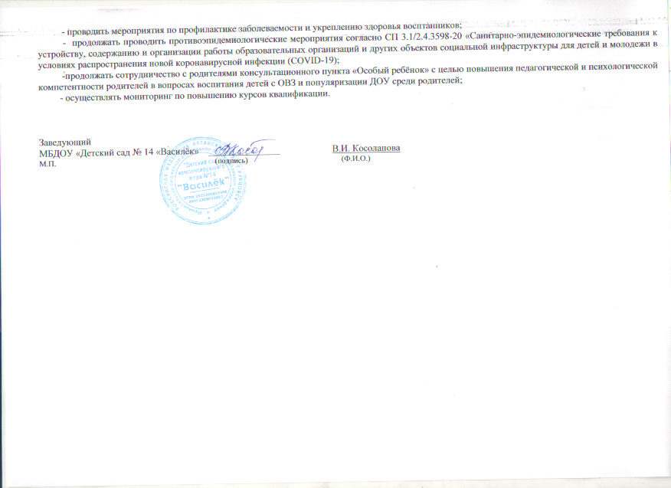МБДОУ «Детский сад № 14 «Василёк» _______________ В.И. Косолапова
М.П. (подпись) (Ф.И.О.)

